Федеральное государственное автономное

образовательное учреждение

высшего образования

«СИБИРСКИЙ ФЕДЕРАЛЬНЫЙ УНИВЕРСИТЕТ»

Институт Космических и информационных технологий

институт

Кафедра «Информатика»

кафедра

**ОТЧЕТ ПО ЛАБОРАТОРНОЙ РАБОТЕ №4**

Тестирование и анализ программного продукта

тема

|  |  |  |  |  |  |
| --- | --- | --- | --- | --- | --- |
| Преподаватель |  |  |  |  | В.В. Кукарцев |
|  |  |  | подпись, дата |  | инициалы, фамилия |
| Студент | КИ15–16Б, 031510065 |  |  |  | Т.В. Радионов |
|  | номер группы, зачетной книжки |  | подпись, дата |  | инициалы, фамилия |

Красноярск 2018

**ОГЛАВЛЕНИЕ**

1 Техническое задание и характеристики комплекса задач 4

1.1 Техническое задание 4

1.2 Характеристики комплекса задач 6

2 Описание интерфейса и макет программного продукта 7

2.1 Описание интерфейса программы 7

2.2 Макет разрабатываемого продукта 7

3 Описание основных функций (методов) продукта 8

4 Тестирование системы 8

4.1 Тестирование пользовательского интерфейса 8

4.2 Модульное тестирование 9

4.3 Тестирование производительности 10

5 Сравнительный анализ 12

5.1 Тестирование пользовательского интерфейса 12

5.2 Модульное тестирование 13

5.3 Тестирование производительности 15

6 Выводы 16

# Техническое задание и характеристики комплекса задач

## Техническое задание

### Введение

Наименование: программа для исследования многослойного персептрона (далее – MLP)

Краткая характеристика: программа предназначена для исследования качества обучения нейронной сети при различных параметрах и выявления оптимальных величин

### Основание для разработки

Основанием для разработки является задание кафедры «Информатика» по предмету «Модели стохастических объектов» Сибирского Федерального Университета (далее – СФУ)

Организация: федеральное государственное автономное образовательное учреждение высшего образования «СИБИРСКИЙ ФЕДЕРАЛЬНЫЙ УНИВЕРСИТЕТ»

Условное обозначение темы разработки: MLP

### Требования к функциональным характеристикам

Программа должна обладать следующими функциями:

* возможность изменять параметры персептрона;
* корректировка вводимых параметров
* вывод результата в информационное поле и графически;
* возможность перезапуска программы;
* обучение персептрона не более 5 минут;
* считывание данных из файла формата csv;
* автоматическое создание списка данных, основываясь на считываемом файле;
* приведение данных в нормализованный вид.

### Стадии и этапы разработки

Разработка должна быть проведена в три стадии:

* разработка технического задания;
* рабочее проектирование;
* тестирование.

На этапе разработки технического задания должны быть выполнены перечисленные ниже работы:

-постановка задачи;

-определение функциональных требований;

-согласование и утверждение технического задания.

На стадии рабочего проектирования должны быть выполнены перечисленные ниже этапы работ:

* разработка программного продукта;
* разработка программной документации;
* тестирование программного продукта.

На стадии внедрения должен быть выполнен этап разработки – подготовка и передача программы.

На этапе разработки технического задания должны быть выполнены перечисленные ниже работы:

* постановка задачи;
* определение и уточнение требований к техническим средствам;
* определение требований к программе;
* определение стадий, этапов и сроков разработки программы и документации на неё;
* согласование и утверждение технического задания.

На этапе разработки программы должна быть выполнена работа по программированию (кодированию) и отладке программы. На этапе разработки программной документации должна быть выполнена разработка программных документов в соответствии с требованиями к составу документации. На этапе испытаний программы должны быть выполнены перечисленные ниже виды работ:

* разработка, согласование и утверждение, и методики испытаний;
* проведение приемо-сдаточных испытаний;
* корректировка программы и программной документации по результатам испытаний.

На этапе подготовки и передачи программы должна быть выполнена подготовка и передача программы и программной документации в эксплуатацию на объектах Заказчика.

## Характеристики комплекса задач

### Назначение комплекса задач

Комплекс задач, реализованный в данной программе, направлен на исследование влияния определенных параметров на качество обучения MLP.

### Перечень объектов, при управлении которыми решают комплекс задач

Задачи решаются в интересах любого заинтересованного в этом человека, а также в рамках учебной программы СФУ.

### Периодичность и продолжительность решения

Задачи могут решаться с любой периодичностью, необходимой пользователю.

### Условия, при которых прекращается выполнение решения комплекса задач

Автоматизированный процесс прекращается по воле пользователя или по достижению условия останова алгоритма.

# Описание интерфейса и макет программного продукта

## Описание интерфейса программы

1. Информационная панель

Вывод информации в текстовом формате и несколько строк, кнопка запуска обучения персептрона.

1. Панель управления

Ввод значений параметров в специальные разделы, на которые установлена маска для защиты от ввода некорректных данных. Также строка прогресса, отражающая выполнение алгоритма. Кнопка запуска исследования персептрона.

1. Графическая панель

Построение графиков, легенда и возможность масштабирования

## Макет разрабатываемого продукта

Макет разрабатываемого продукта представлен на рисунке 1.

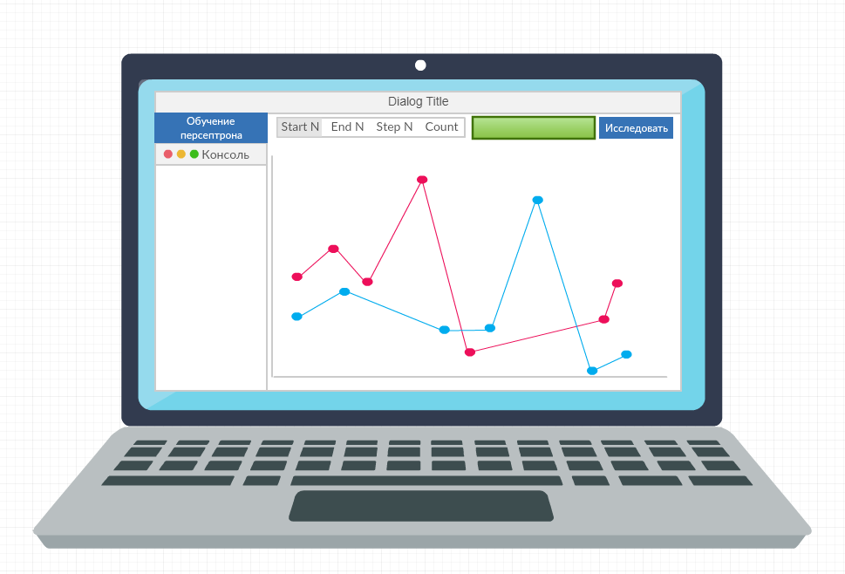

Рисунок 1 – Макет разрабатываемого продукта

# Описание основных функций (методов) продукта

Программа выполняет следующие функции:

* изменение параметров для исследования персептрона;
* контроль ввода вводимых параметров;
* вывод результата в информационное поле и графически;
* перезапуск программы повторным нажатием на кнопку «Исследование»;
* считывание данных из файла формата csv;
* автоматическое создание списка данных, основываясь на считываемом файле;
* приведение данных в нормализованный вид.

# Тестирование системы

На рисунке 2 представлен интерфейс MLP.

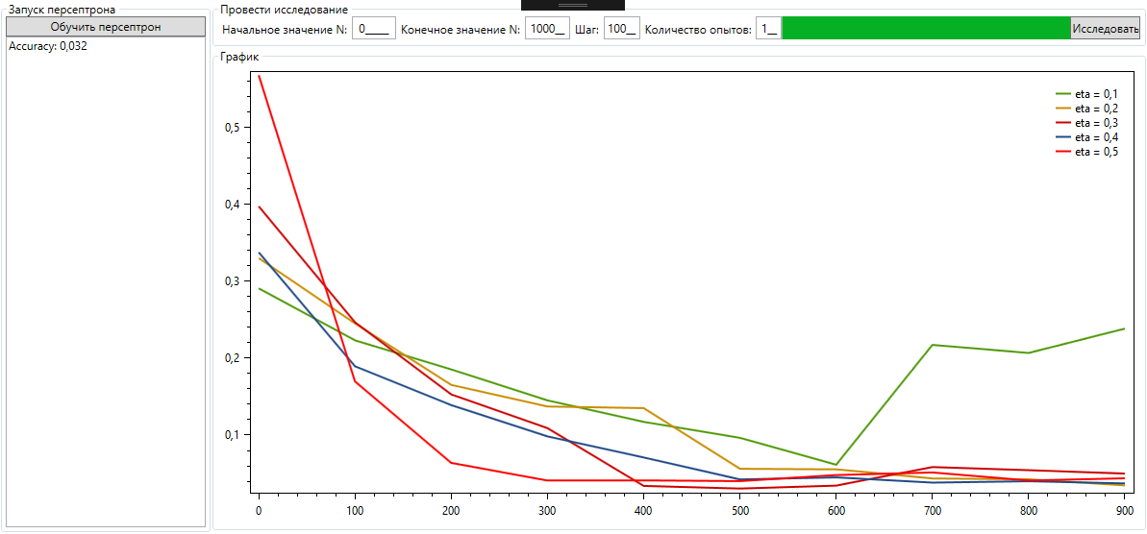

Рисунок 2 – Интерфейс MLP

## Тестирование пользовательского интерфейса

1. вид элементов при уменьшении окна + появление скролла

В данной программе ширина и высота фиксированы и изменение размеров невозможно 1209*595 (данное соотношение отвечает минимальному современному монитору с разрешением 1280*720, но не подходит для более старых мониторов с разрещением 1024*768 или меньше);

1. правильность написания текста + текст должен быть выровнен

Текст без грамматических ошибок, текст выровнен;

1. правильность перемещения фокуса в окне (Tab / Tab+Shift)

Последовательность переключения логична и последовательна;

1. выделение выбранных элементов происходит

Да;

1. неизменяемые поля выглядят одинаково или отличаются от редактируемых?

Отличаются: редактируемые поля выделены рамкой;

1. отсутствие использования двойного клика

Да;

1. проверка наличия примечаний к элементам управления

Отсутствуют (интерфейс рассчитан на специалистов в сфере, для которой предназначена программа и здесь отсутствуют сложные элементы для управления программой, требующие пояснения);

1. унификация дизайна (цвет, шрифт, размер)

Интерфейс представлен классическим дизайном для Windows 10, шрифты и их размеры приемлемы;

1. текстовые поля

Текстовые поля обладают защитой от ввода некорректных данных.

## Модульное тестирование

В качестве объекта для тестирования выбран класс Perceptron.cs и его методы суммирования (Adder), активации (ActivationFunc) и ответа (Answer) персептрона. Листинг тестов и результат представлен на рисунке 3.

AdderTest проверяет этап суммирования весов между входом и нейроном скрытого слоя, ActivationFuncTest проверяет правильность вычисления сигмоидной функции, а функция AnswerTest проверяет полностью работу персептрона.

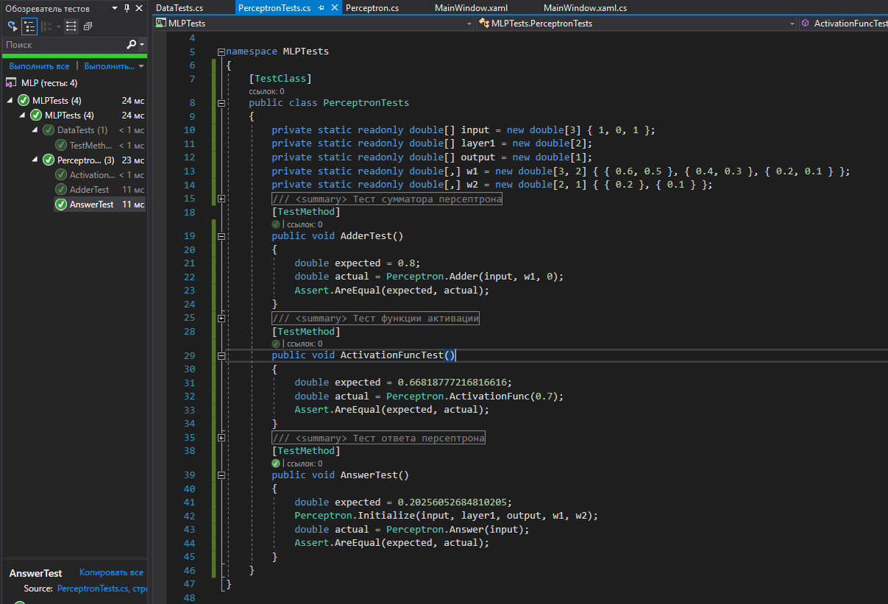

Рисунок 3 – Юнит-тестирование класса Perceptron.cs

## Тестирование производительности

Тест выполнялся при 80 строках в файле обучающей выборки и 26 строках тестовой выборки при N [0; 1000] с шагом 100. У персептрона коэффициента ускорения 0.5 и количество нейронов в скрытом слое равно 9.

1. временная шкала производительности (рисунок 4)

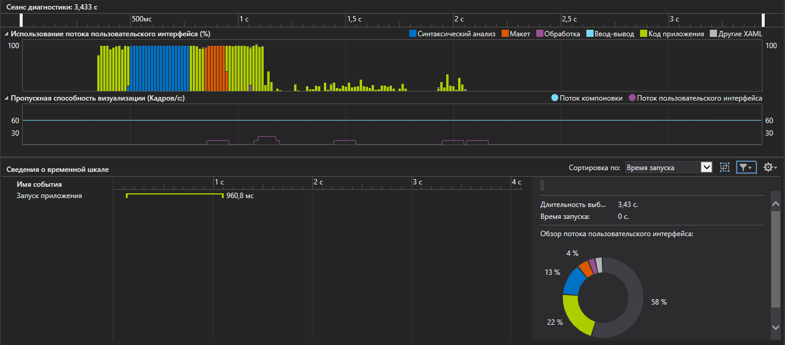

Рисунок 4 – Временная шкала производительности

Как видно на рисунке 4, программа выполнила задачу за 1.44 секунды, из которых: 0.75 секунд – работа кода, 0.45 секунд – синтаксический анализ и 0.14 секунд – загрузка макета;

1. тест памяти (рисунок 5)

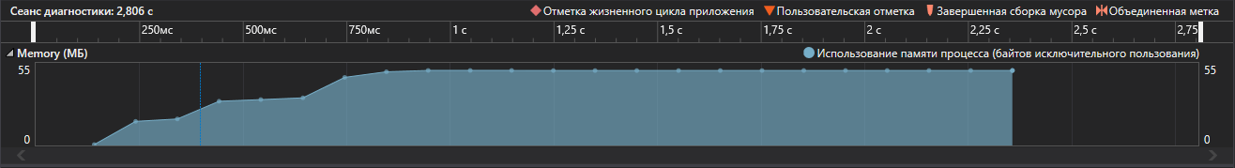

Рисунок 5 – Тест памяти

Как видно на рисунке 5, программа использует 55 МБайт оперативной памяти;

1. использование процессора (рисунок 6)

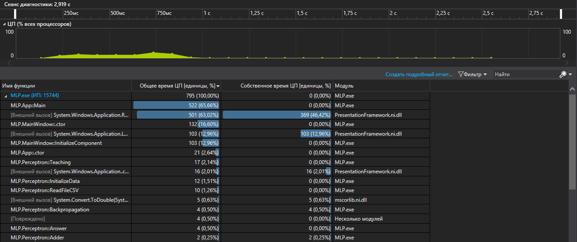

Рисунок 6 – Использование процессора

Как видно на рисунке 6, пиковая нагрузка составила 19% от всех процессов, но больший ресурс был использован на системные функции запуска приложения и лишь 2.14% на обучение;

1. отслеживание выделения объектов (рисунок 7)

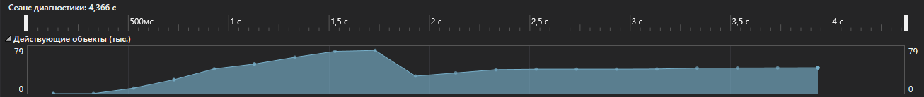

Рисунок 7 – Отслеживание выделения объектов

Как видно из рисунка 7, было выделено на MLP 79000 объектов.

# Сравнительный анализ

Сравнительный анализ производится с аналогичной программой на основе многослойного персептрона, но выполняющей классификацию (рисунок 8).

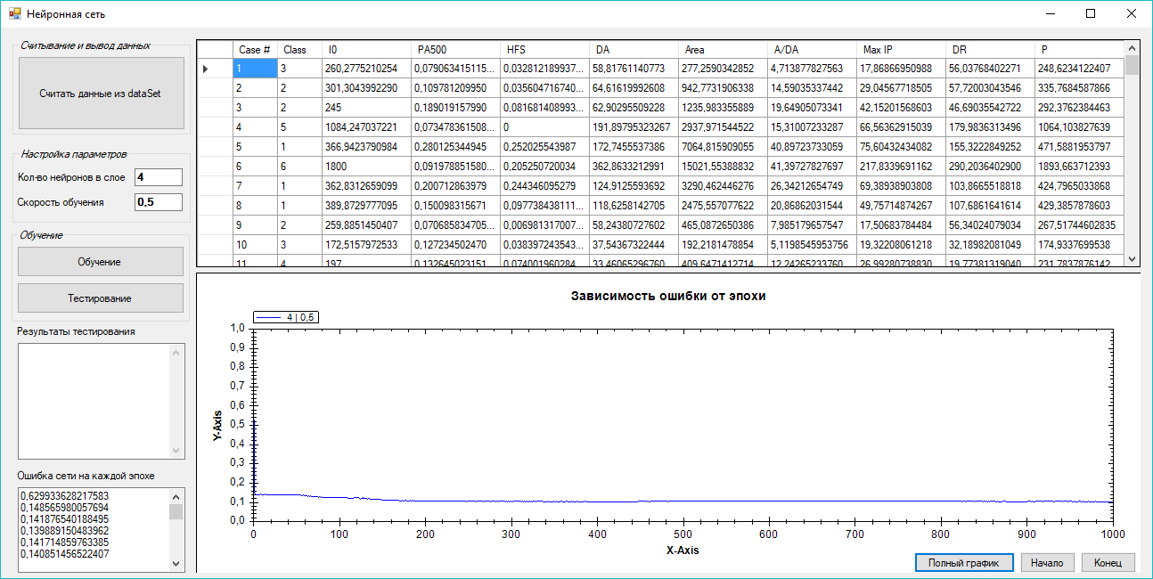

Рисунок 8 – Интерфейс аналога

## Тестирование пользовательского интерфейса

1. вид элементов при уменьшении окна + появление скрола

В данной программе ширина и высота 1308*657 (данное соотношение не отвечает минимальному современному монитору с разрешением 1280*720), при попытке уменьшить размер окна элементы остаются на своих местах и исчезают за рамки диалогового окна (при этом скролл отсутствует), что является признаком плохого тона масштабирования (рисунок 4).

Вывод: 1 балл в пользу MLP (1 – 0);

1. правильность написания текста + текст должен быть выровнен

Текст без грамматических ошибок, текст выровнен.

Вывод: 1 балл обеим программам (2 – 1);

1. правильность перемещения фокуса в окне (Tab / Tab+Shift)

Последовательность переключения логична и последовательна.

Вывод: 1 балл обеим программам (3 – 2);

1. выделение выбранных элементов происходит

Да.

Вывод: 1 балл обеим программам (4 – 3);

1. неизменяемые поля выглядят одинаково или отличаются от редактируемых?

Отличаются: редактируемые поля выделены рамкой, однако здесь присутствуют поля, которые не должны подвергаться редактированию, но редактируются (не реализована защита), что является недостатком.

Вывод: 1 балл в пользу MLP (5 – 3);

1. отсутствие использования двойного клика

Да.

Вывод: 1 балл обеим программам (6 – 4);

1. проверка наличия примечаний к элементам управления

Отсутствуют (интерфейс рассчитан на специалистов в сфере, для которой предназначена программа и здесь отсутствуют сложные элементы для управления программой, требующие пояснения).

Вывод: 0 баллов обеим программам (6 – 4);

1. унификация дизайна (цвет, шрифт, размер)

Интерфейс представлен классическим дизайном для Windows 10, шрифты и их размеры приемлемы.

Вывод: 1 балл обеим программам (7 – 5);

1. текстовые поля

Текстовые поля не имеют защиту для ввода, что является нарушением правил составления интерфейса пользователя.

Вывод: 1 балл в пользу MLP (8 – 5);

Общий вывод: интерфейс MLP более правильный с точки зрения проектирования и защищен от ввода некорректных данных по сравнению с аналогичной программой и набрал 8 из 9 баллов в тестировании интерфейса (аналог набрал 5 из 9 баллов).

## Модульное тестирование

Аналогичная программа имеет архитектуру, не поддающуюся модульному тестированию, т.к. вся логика персептрона описана в событии нажатия кнопки (которое является void-методом и не поддается юнит-тестированию само по себе) и не разбита на методы, которые возможно было бы протестировать (рисунок 9).

Вывод: MLP лучше будет восприниматься для разработчика и изменять код удобнее в отличие от аналога.

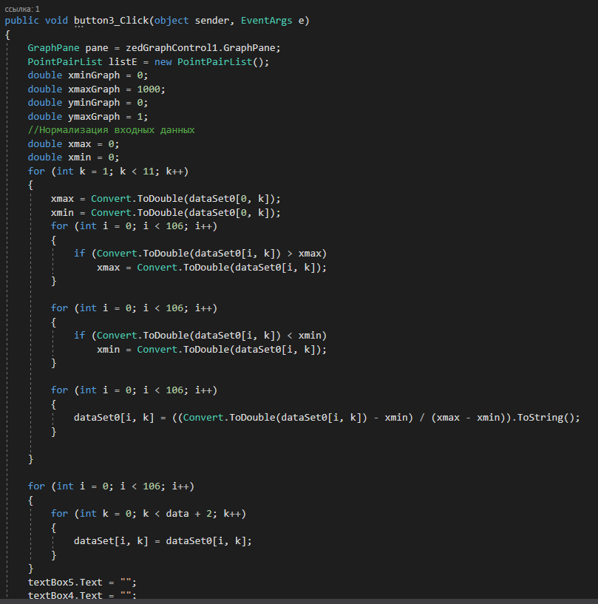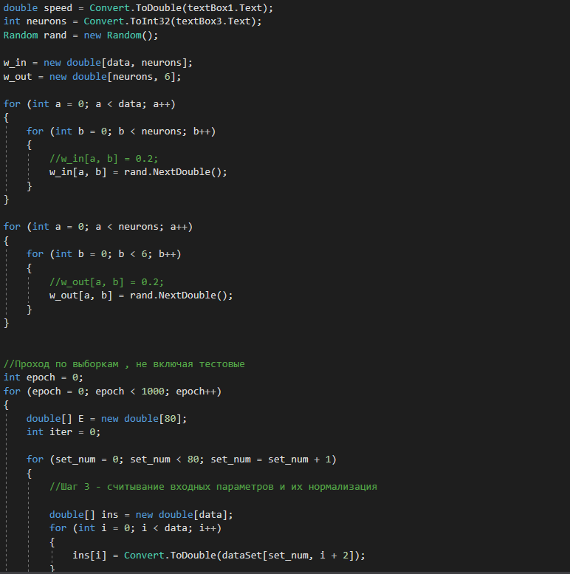

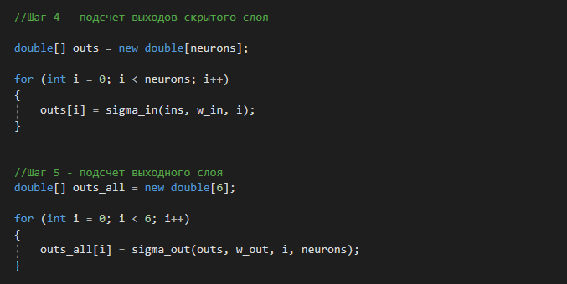

Рисунок 9 – Листинг неподдающегося тестированию кода аналога

## Тестирование производительности

Тест выполнялся при 80 строках в файле обучающей выборки и 26 строках тестовой выборки при N [0; 1000] с шагом 100. У персептрона коэффициента ускорения 0.5 и количество нейронов в скрытом слое равно 9 (аналогичные с MLP условия).

1. временная шкала производительности

К сожалению, Windows Forms не поддаются данному тестированию, но производительность программы по сравнению с MLP значительно хуже, так как наблюдаются зависания программы при считывании данных и обучении. Исходя из пиковых нагрузок процессора (рисунок 10), время считывания составило 1.1 секунду, а время обучения составило 5.5 секунд;

1. тест памяти (рисунок 10)

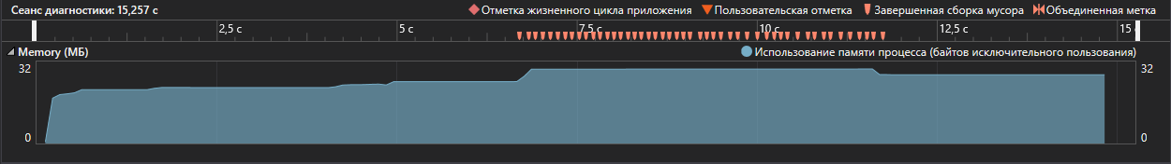

Рисунок 10 – Тест памяти

Как видно на рисунке 5, программа использует 32 МБайт оперативной памяти, однако заметна активная работа сборщика мусора.

Вывод: по памяти аналог выигрывает у MLP;

1. использование процессора (рисунок 11)

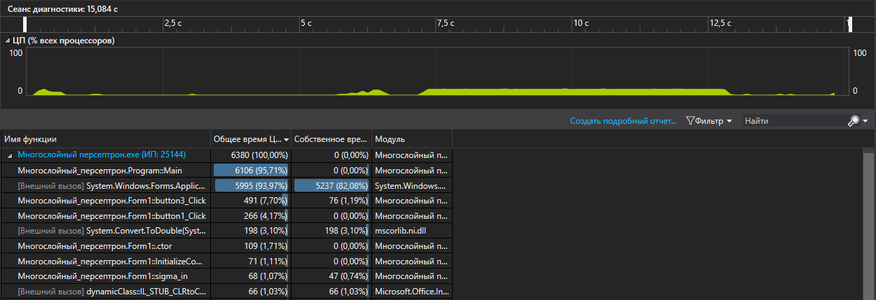

Рисунок 11 – Использование процессора

Как видно на рисунке 6, пиковая нагрузка составила 13% от всех процессов, но больший ресурс был использован на системные функции запуска приложения и чуть более 7% на считывание и обучение.

Вывод: по нагрузке процессора аналог выигрывает у MLP;

1. отслеживание выделения объектов (рисунок 12)

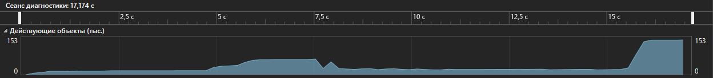

Рисунок 12 – Отслеживание выделения объектов

Как видно из рисунка 7, было выделено на MLP 153000 объектов (именно при завершении сеанса).

Вывод: это почти в два раза больше, чем у MLP.

Общий вывод: MLP потребляет на 20-30% больше ресурсов, чем аналог, однако выполняет процесс в 6-7 раз быстрее и не затормаживает процесс.

# Выводы

В ходе тестирования были приобретены навыки по модульному тестированию, тестированию производительности и тестированию пользовательского интерфейса. В среде Visual Studio были составлены несколько юнит-тестов и получен опыт работы с профилировщиком производительности. MLP превзошла сравниваемый аналог в общих результатах по всем тестам, однако уступил лишь только в потреблении ресурсов вычислительной машины.